ПАМЯТКА ДЛЯ РОДИТЕЛЕЙ

В условиях семьи необходимо стремиться соблюдать тот же четкий распорядок дня и занятий, что и в детском саду, соблюдать ЗОЖ.
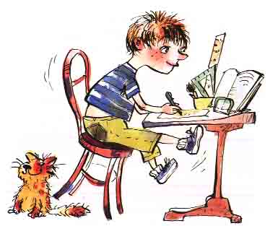

- У ребенка должна быть своя мебель, соответствующая его росту (стол, стул, кровать).

- Когда ребенок сидит, ступни должны полностью касаться пола, ноги согнуты в коленях под прямым углом. Следите, чтобы ребенок сидел прямо, опираясь на обе руки (нельзя, чтобы локоть свисал со стола); можно откинуться на спинку стула; нельзя наклоняться низко над столом.

- Не рекомендуется детям младшего возраста спать на кровати с прогибающейся сеткой. Лучше приучать детей спать на спине.

- Обратите внимание на то, чтобы дети не спали «калачиком» на боку с высокой подушкой, так как позвоночник прогибается и формируется не правильная осанка, появляется сколиоз.

- Следите за походкой ребенка. Не следует широко шагать и сильно размахивать руками, разводить носки в стороны, «шаркать» пятками, горбиться и раскачиваться. Такая ходьба увеличивает напряжение мышц и вызывает быстрое утомление.

- Постарайтесь выходить чуть раньше, чтобы ребенку не пришлось бежать за родителями, которые тянут за руку, чаще всего за одну и ту же каждое утро. Все это может привести к дисбалансу мышечного корсета и нарушению осанки.

